德国品质·中国制造
通快高性价比激光焊接方案亮相CIBF

（中国深圳，2026 年 5 月 14 日）全球领先的机床和激光技术方案提供商德国通快集团（TRUMPF）在第十八届深圳国际电池技术展览会（ CIBF 2026）（5 月 13-15 日）展出其创新的本地化光纤激光器（展位号：11T060），充分诠释"德国品质、中国制造、服务全球"的战略理念，为全球电池产业提供高效、可靠的激光解决方案。
性能与成本的完美平衡
为满足动力电池与储能电池行业大规模制造对成本与可靠性的严苛要求，通快将展示本地化生产的高性价比光纤激光器系列，如TruFiber P系列与G系列。其中，TruFiber G系列在圆柱电池正极集流盘焊接及正极极柱的穿透焊接方面表现突出，不仅具备出色的性价比和强大的交付能力，还搭载功率实时闭环控制功能，在全生命周期内均可保持极高的功率稳定性。

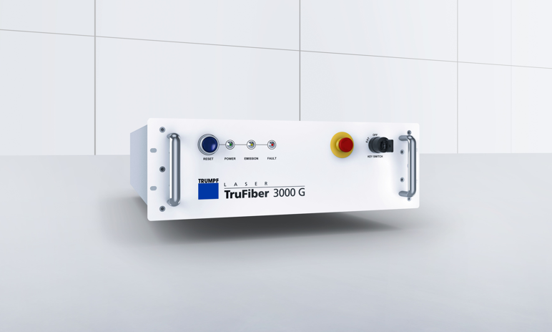
图一：高性价比光纤激光器TruFiber 系列

核心技术驱动市场认可
本地化产品均搭载通快独有的功率实时闭环控制功能，并已通过客户验证，获得了头部电池企业的批量订单，广泛应用于动力及储能领域。这些产品秉承“德国品质、中国制造、服务全球”的理念，在严格保持核心技术性能与质量标准的同时，致力于以更优的成本和更快的响应服务于全球锂电制造市场，尤其为积极拓展海外业务的中国电池企业提供稳定、可靠、高性能的设备支持，助力其在全球竞争中建立可持续的制造优势。

关于通快

通快是一家高科技公司，为机床和激光技术领域提供制造解决方案。公司通过咨询、平台产品和软件推动制造业的数字化连接，通快是柔性板材加工机床和工业激光器领域的技术和市场的领导者之一。
在2024/25财年，公司员工人数为 18303名，销售额43 亿欧元。通快集团旗下约90家子公司遍布欧洲各国、北美、南美及亚洲地区，公司在德国、法国、英国、意大利、奥地利、瑞士、波兰、捷克、美国、墨西哥和中国都设有生产基地。

更多信息，请访问公司网站：www.trumpf.cn 或关注官方微信“通快”。

媒体垂询，敬请联系：
通快中国激光技术
施永娟
电话：+86 512 5367 7105
邮箱：yongjuan.shi@trumpf.com

